Alueprofiili Pirkanmaan HVA (Hyvinvointialueet)

Diakin karttasovellus 2022-02-23 08:50:36

Tämä asiakirja on tuotettu automaattisesti [Diakin karttasovelluksen avulla](http://diak.shinyapps.io/karttasovellus) 2022-02-23 08:50:36. Asiakirjan tiedot perustuvat THL:n Sotkanet-indikaattoripalvelun tietoihin, joihin on yhdistetty Tilastokeskuksen tilasto- ja paikkatietoaineistoja. Tarkempaa tieto indikaattoreista ja metodologiasta löydät sovelluksen [Lisätietoja](https://diak.shinyapps.io/karttasovellus_test/#info)-osiosta.

Alueprofiili sisältää aina kaikkien osoittimien tiedot sekä valitulta alueelta että alueen rajanaapureista. Lisäksi alueprofiilissa esitetään kunkin osoittimen korkein ja matalin arvo. Tiedot esitetään taulukkoina, karttakuvioina sekä aikasarjakuvioina, joista näkee kunkin osoittimen kehityksen 2010-luvulla sekä valitulla alueella että sen naapureissa. Raportin lopussa on tiedot pienituloisuudesta ja työttömyydestä kaikilta alueen postinumeroalueilta.

Tässä raportissa tarkastellaan tasolla Hyvinvointialueet aluetta Pirkanmaan HVA. Lisäksi tarkastelussa ovat rajanaapurit: Varsinais-Suomen HVA, Satakunnan HVA, Kanta-Hämeen HVA, Pirkanmaan HVA, Päijät-Hämeen HVA, Keski-Suomen HVA ja Etelä-Pohjanmaan HVA.

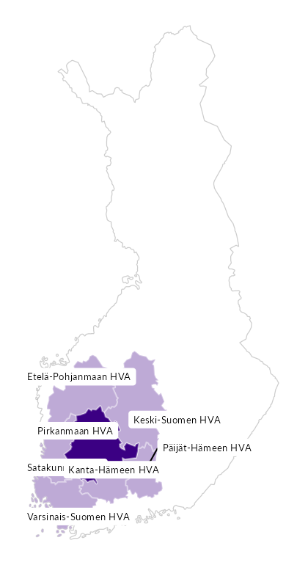

# Summamuuttujat

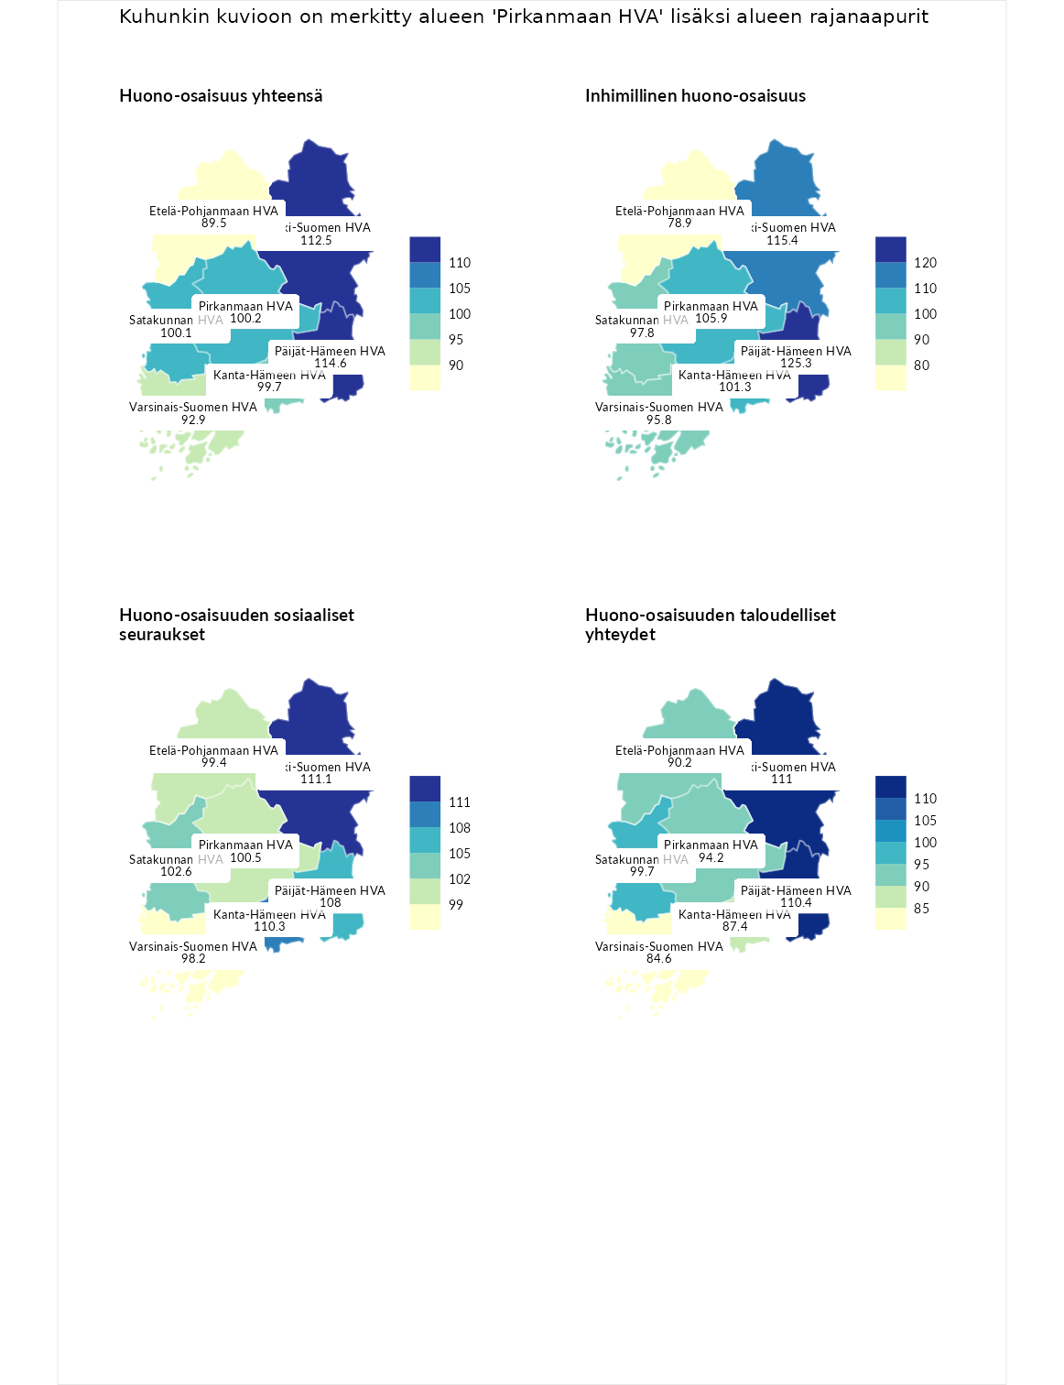

## Huono-osaisuus yhteensä

| aluenimi | arvo | asema |
| --- | --- | --- |
| Helsingin kaupunki (korkein arvo) | 122.0 | 1 |
| Päijät-Hämeen HVA (naapuri) | 114.6 | 4 |
| Keski-Suomen HVA (naapuri) | 112.5 | 6 |
| Pirkanmaan HVA (valittu) | 100.2 | 11 |
| Satakunnan HVA (naapuri) | 100.1 | 12 |
| Kanta-Hämeen HVA (naapuri) | 99.7 | 13 |
| Varsinais-Suomen HVA (naapuri) | 92.9 | 16 |
| Etelä-Pohjanmaan HVA (naapuri) | 89.5 | 20 |
| Pohjanmaan HVA (matalin arvo) | 74.6 | 22 |

## Inhimillinen huono-osaisuus

| aluenimi | arvo | asema |
| --- | --- | --- |
| Päijät-Hämeen HVA (naapuri) | 125.3 | 1 |
| Päijät-Hämeen HVA (korkein arvo) | 125.3 | 1 |
| Keski-Suomen HVA (naapuri) | 115.4 | 5 |
| Pirkanmaan HVA (valittu) | 105.9 | 9 |
| Kanta-Hämeen HVA (naapuri) | 101.3 | 11 |
| Satakunnan HVA (naapuri) | 97.8 | 14 |
| Varsinais-Suomen HVA (naapuri) | 95.8 | 17 |
| Etelä-Pohjanmaan HVA (naapuri) | 78.9 | 20 |
| Keski-Pohjanmaan HVA (matalin arvo) | 73.1 | 22 |

## Huono-osaisuuden sosiaaliset seuraukset

| aluenimi | arvo | asema |
| --- | --- | --- |
| Helsingin kaupunki (korkein arvo) | 122.1 | 1 |
| Keski-Suomen HVA (naapuri) | 111.1 | 5 |
| Kanta-Hämeen HVA (naapuri) | 110.3 | 6 |
| Päijät-Hämeen HVA (naapuri) | 108.0 | 8 |
| Satakunnan HVA (naapuri) | 102.6 | 10 |
| Pirkanmaan HVA (valittu) | 100.5 | 12 |
| Etelä-Pohjanmaan HVA (naapuri) | 99.4 | 13 |
| Varsinais-Suomen HVA (naapuri) | 98.2 | 14 |
| Itä-Uudenmaan HVA (matalin arvo) | 82.1 | 22 |

## Huono-osaisuuden taloudelliset yhteydet

| aluenimi | arvo | asema |
| --- | --- | --- |
| Helsingin kaupunki (korkein arvo) | 132.6 | 1 |
| Keski-Suomen HVA (naapuri) | 111.0 | 6 |
| Päijät-Hämeen HVA (naapuri) | 110.4 | 7 |
| Satakunnan HVA (naapuri) | 99.7 | 11 |
| Pirkanmaan HVA (valittu) | 94.2 | 16 |
| Etelä-Pohjanmaan HVA (naapuri) | 90.2 | 18 |
| Kanta-Hämeen HVA (naapuri) | 87.4 | 20 |
| Varsinais-Suomen HVA (naapuri) | 84.6 | 21 |
| Pohjanmaan HVA (matalin arvo) | 61.8 | 22 |

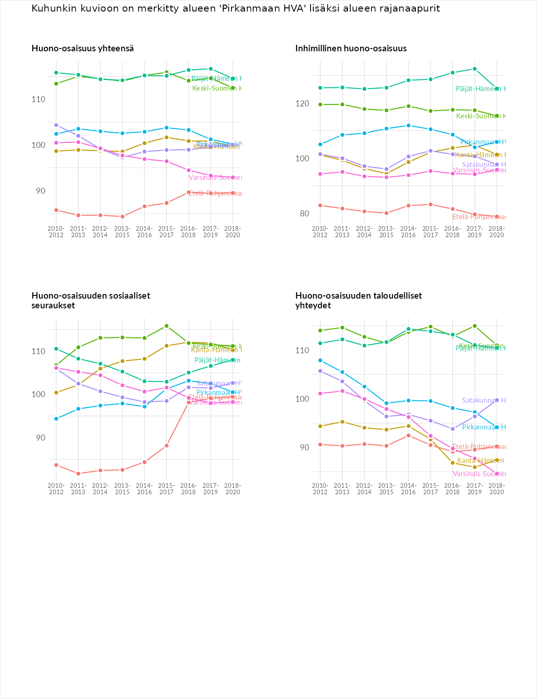

# Inhimillinen huono-osaisuus

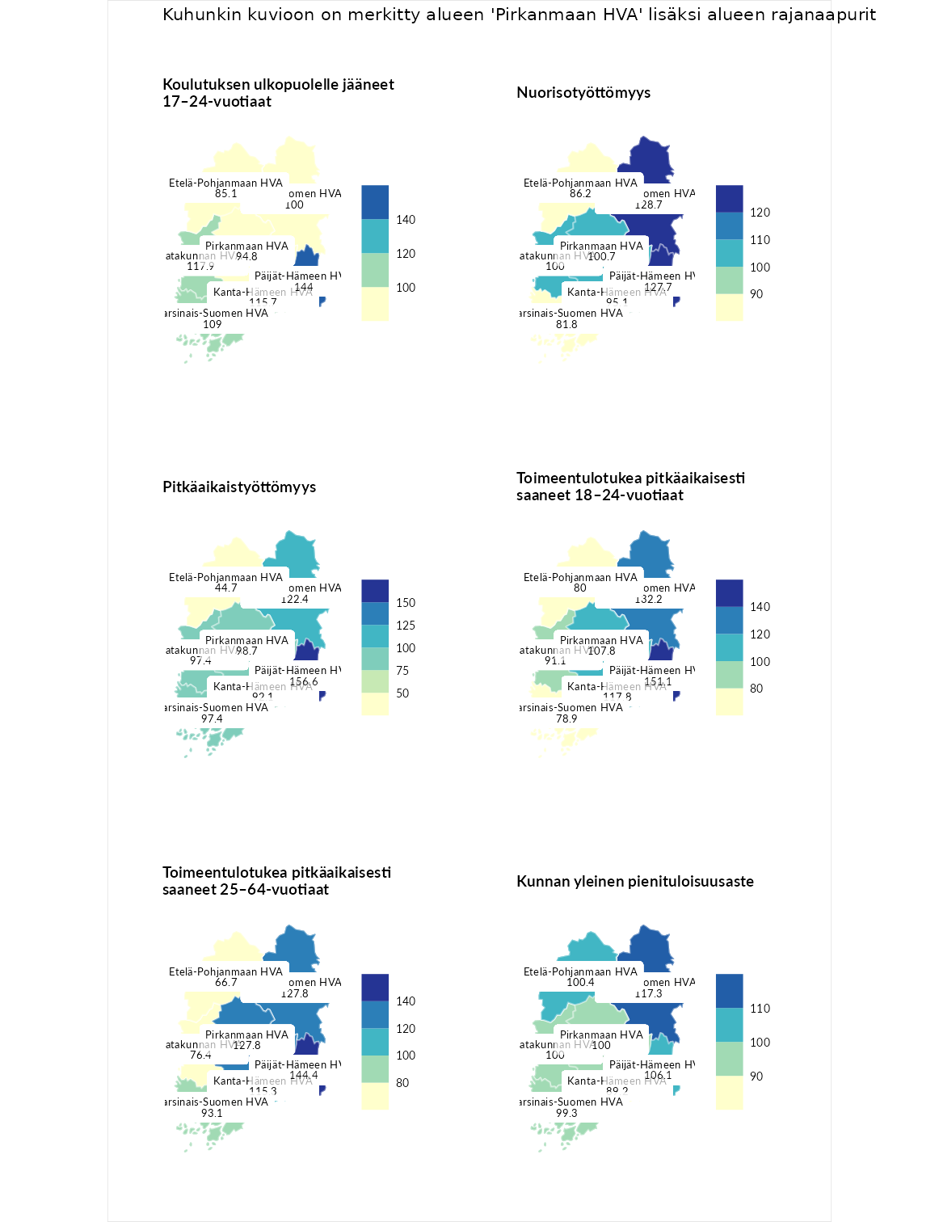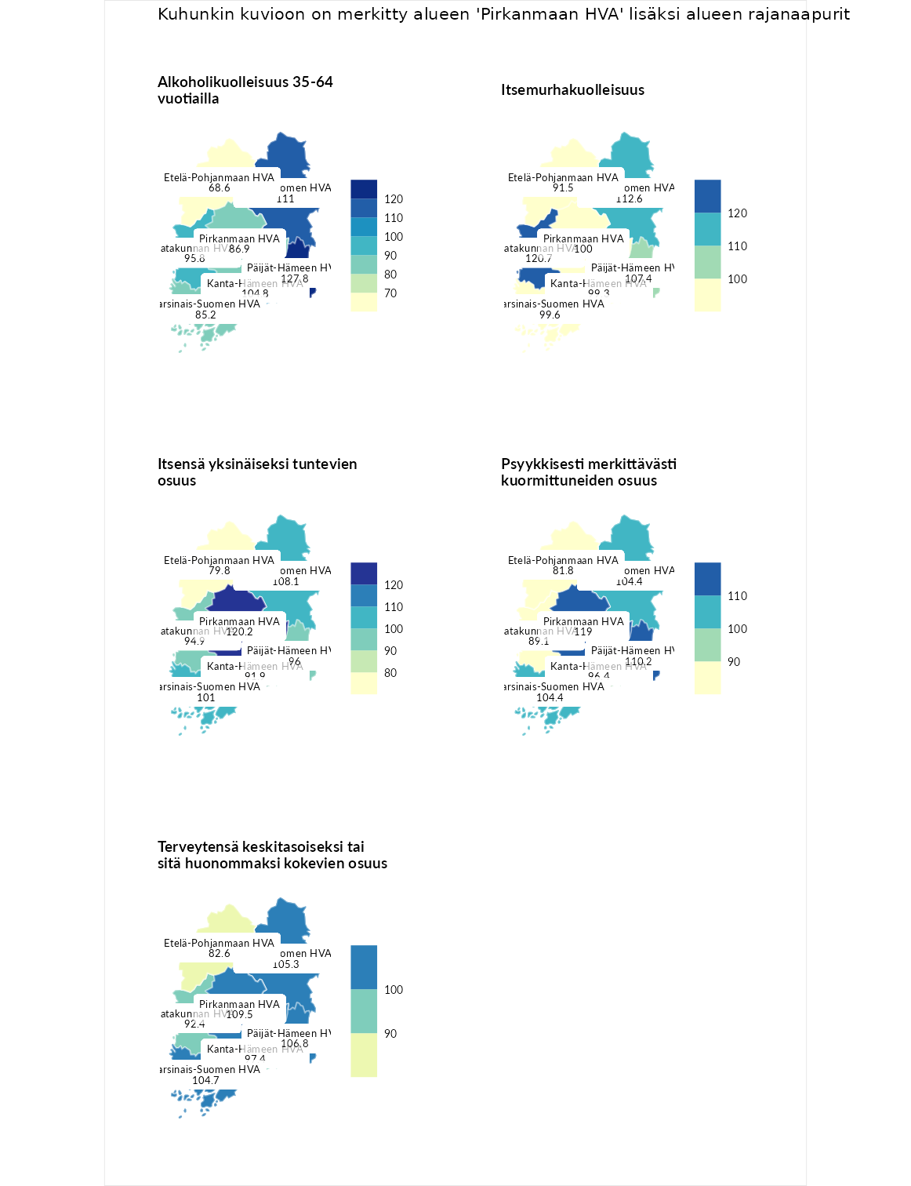

## Koulutuksen ulkopuolelle jääneet 17–24-vuotiaat

| aluenimi | arvo | asema |
| --- | --- | --- |
| Vantaan ja Keravan HVA (korkein arvo) | 172.4 | 1 |
| Päijät-Hämeen HVA (naapuri) | 144.0 | 2 |
| Satakunnan HVA (naapuri) | 117.9 | 8 |
| Kanta-Hämeen HVA (naapuri) | 115.7 | 9 |
| Varsinais-Suomen HVA (naapuri) | 109.0 | 10 |
| Keski-Suomen HVA (naapuri) | 100.0 | 12 |
| Pirkanmaan HVA (valittu) | 94.8 | 16 |
| Etelä-Pohjanmaan HVA (naapuri) | 85.1 | 21 |
| Pohjois-Karjalan HVA (matalin arvo) | 81.3 | 22 |

## Nuorisotyöttömyys

| aluenimi | arvo | asema |
| --- | --- | --- |
| Kymenlaakson HVA (korkein arvo) | 136.6 | 1 |
| Keski-Suomen HVA (naapuri) | 128.7 | 3 |
| Päijät-Hämeen HVA (naapuri) | 127.7 | 4 |
| Pirkanmaan HVA (valittu) | 100.7 | 11 |
| Satakunnan HVA (naapuri) | 100.0 | 12 |
| Kanta-Hämeen HVA (naapuri) | 95.1 | 13 |
| Etelä-Pohjanmaan HVA (naapuri) | 86.2 | 14 |
| Varsinais-Suomen HVA (naapuri) | 81.8 | 19 |
| Pohjanmaan HVA (matalin arvo) | 57.8 | 22 |

## Pitkäaikaistyöttömyys

| aluenimi | arvo | asema |
| --- | --- | --- |
| Pohjois-Karjalan HVA (korkein arvo) | 159.2 | 1 |
| Päijät-Hämeen HVA (naapuri) | 156.6 | 2 |
| Keski-Suomen HVA (naapuri) | 122.4 | 6 |
| Pirkanmaan HVA (valittu) | 98.7 | 13 |
| Satakunnan HVA (naapuri) | 97.4 | 14 |
| Varsinais-Suomen HVA (naapuri) | 97.4 | 15 |
| Kanta-Hämeen HVA (naapuri) | 92.1 | 18 |
| Etelä-Pohjanmaan HVA (naapuri) | 44.7 | 22 |
| Etelä-Pohjanmaan HVA (matalin arvo) | 44.7 | 22 |

## Toimeentulotukea pitkäaikaisesti saaneet 18–24-vuotiaat

| aluenimi | arvo | asema |
| --- | --- | --- |
| Päijät-Hämeen HVA (naapuri) | 151.1 | 1 |
| Päijät-Hämeen HVA (korkein arvo) | 151.1 | 1 |
| Keski-Suomen HVA (naapuri) | 132.2 | 3 |
| Kanta-Hämeen HVA (naapuri) | 117.8 | 5 |
| Pirkanmaan HVA (valittu) | 107.8 | 10 |
| Satakunnan HVA (naapuri) | 91.1 | 13 |
| Etelä-Pohjanmaan HVA (naapuri) | 80.0 | 15 |
| Varsinais-Suomen HVA (naapuri) | 78.9 | 16 |
| Keski-Pohjanmaan HVA (matalin arvo) | 47.8 | 22 |

## Toimeentulotukea pitkäaikaisesti saaneet 25–64-vuotiaat

| aluenimi | arvo | asema |
| --- | --- | --- |
| Vantaan ja Keravan HVA (korkein arvo) | 169.4 | 1 |
| Päijät-Hämeen HVA (naapuri) | 144.4 | 3 |
| Keski-Suomen HVA (naapuri) | 127.8 | 4 |
| Pirkanmaan HVA (valittu) | 127.8 | 5 |
| Kanta-Hämeen HVA (naapuri) | 115.3 | 7 |
| Varsinais-Suomen HVA (naapuri) | 93.1 | 13 |
| Satakunnan HVA (naapuri) | 76.4 | 17 |
| Etelä-Pohjanmaan HVA (naapuri) | 66.7 | 20 |
| Keski-Pohjanmaan HVA (matalin arvo) | 62.5 | 22 |

## Kunnan yleinen pienituloisuusaste

| aluenimi | arvo | asema |
| --- | --- | --- |
| Pohjois-Karjalan HVA (korkein arvo) | 134.2 | 1 |
| Keski-Suomen HVA (naapuri) | 117.3 | 2 |
| Päijät-Hämeen HVA (naapuri) | 106.1 | 8 |
| Etelä-Pohjanmaan HVA (naapuri) | 100.4 | 11 |
| Pirkanmaan HVA (valittu) | 100.0 | 12 |
| Satakunnan HVA (naapuri) | 100.0 | 13 |
| Varsinais-Suomen HVA (naapuri) | 99.3 | 14 |
| Kanta-Hämeen HVA (naapuri) | 89.2 | 16 |
| Keski-Uudenmaan HVA (matalin arvo) | 58.6 | 22 |

## Alkoholikuolleisuus 35-64 vuotiailla

| aluenimi | arvo | asema |
| --- | --- | --- |
| Kymenlaakson HVA (korkein arvo) | 151.3 | 1 |
| Päijät-Hämeen HVA (naapuri) | 127.8 | 4 |
| Keski-Suomen HVA (naapuri) | 111.0 | 8 |
| Kanta-Hämeen HVA (naapuri) | 104.8 | 10 |
| Satakunnan HVA (naapuri) | 95.8 | 14 |
| Pirkanmaan HVA (valittu) | 86.9 | 15 |
| Varsinais-Suomen HVA (naapuri) | 85.2 | 17 |
| Etelä-Pohjanmaan HVA (naapuri) | 68.6 | 19 |
| Pohjanmaan HVA (matalin arvo) | 42.2 | 22 |

## Itsemurhakuolleisuus

| aluenimi | arvo | asema |
| --- | --- | --- |
| Etelä-Savon HVA (korkein arvo) | 153.3 | 1 |
| Satakunnan HVA (naapuri) | 120.7 | 8 |
| Keski-Suomen HVA (naapuri) | 112.6 | 9 |
| Päijät-Hämeen HVA (naapuri) | 107.4 | 11 |
| Pirkanmaan HVA (valittu) | 100.0 | 12 |
| Varsinais-Suomen HVA (naapuri) | 99.6 | 13 |
| Kanta-Hämeen HVA (naapuri) | 99.3 | 14 |
| Etelä-Pohjanmaan HVA (naapuri) | 91.5 | 16 |
| Pohjanmaan HVA (matalin arvo) | 69.6 | 22 |

## Itsensä yksinäiseksi tuntevien osuus

| aluenimi | arvo | asema |
| --- | --- | --- |
| Vantaan ja Keravan HVA (korkein arvo) | 139.4 | 1 |
| Pirkanmaan HVA (valittu) | 120.2 | 4 |
| Keski-Suomen HVA (naapuri) | 108.1 | 9 |
| Varsinais-Suomen HVA (naapuri) | 101.0 | 11 |
| Päijät-Hämeen HVA (naapuri) | 96.0 | 15 |
| Satakunnan HVA (naapuri) | 94.9 | 16 |
| Kanta-Hämeen HVA (naapuri) | 91.9 | 19 |
| Etelä-Pohjanmaan HVA (naapuri) | 79.8 | 22 |
| Etelä-Pohjanmaan HVA (matalin arvo) | 79.8 | 22 |

## Psyykkisesti merkittävästi kuormittuneiden osuus

| aluenimi | arvo | asema |
| --- | --- | --- |
| Helsingin kaupunki (korkein arvo) | 127.0 | 1 |
| Pirkanmaan HVA (valittu) | 119.0 | 2 |
| Päijät-Hämeen HVA (naapuri) | 110.2 | 4 |
| Keski-Suomen HVA (naapuri) | 104.4 | 7 |
| Varsinais-Suomen HVA (naapuri) | 104.4 | 8 |
| Kanta-Hämeen HVA (naapuri) | 96.4 | 15 |
| Satakunnan HVA (naapuri) | 89.1 | 18 |
| Etelä-Pohjanmaan HVA (naapuri) | 81.8 | 21 |
| Keski-Pohjanmaan HVA (matalin arvo) | 71.5 | 22 |

## Terveytensä keskitasoiseksi tai sitä huonommaksi kokevien osuus

| aluenimi | arvo | asema |
| --- | --- | --- |
| Helsingin kaupunki (korkein arvo) | 115.5 | 1 |
| Pirkanmaan HVA (valittu) | 109.5 | 2 |
| Päijät-Hämeen HVA (naapuri) | 106.8 | 4 |
| Keski-Suomen HVA (naapuri) | 105.3 | 6 |
| Varsinais-Suomen HVA (naapuri) | 104.7 | 8 |
| Kanta-Hämeen HVA (naapuri) | 97.4 | 14 |
| Satakunnan HVA (naapuri) | 92.4 | 18 |
| Etelä-Pohjanmaan HVA (naapuri) | 82.6 | 21 |
| Keski-Pohjanmaan HVA (matalin arvo) | 81.8 | 22 |

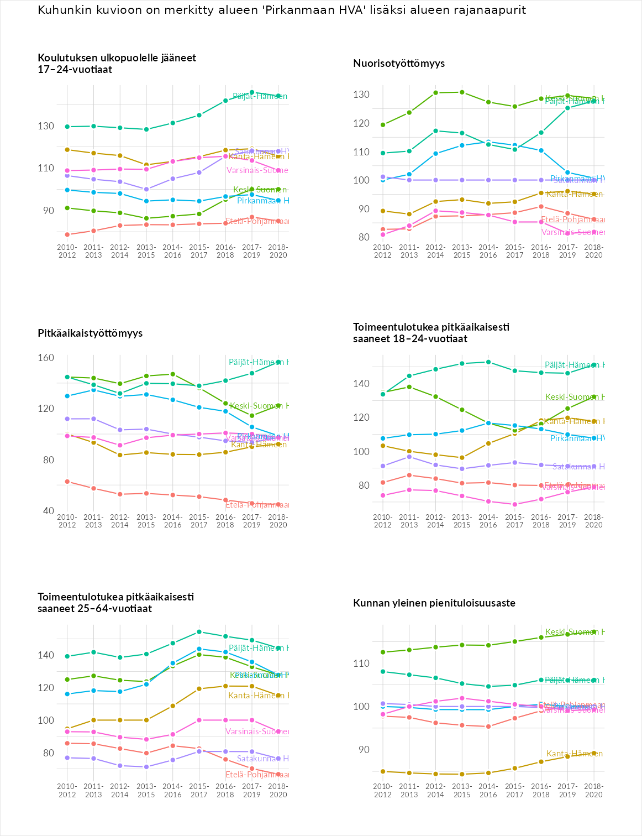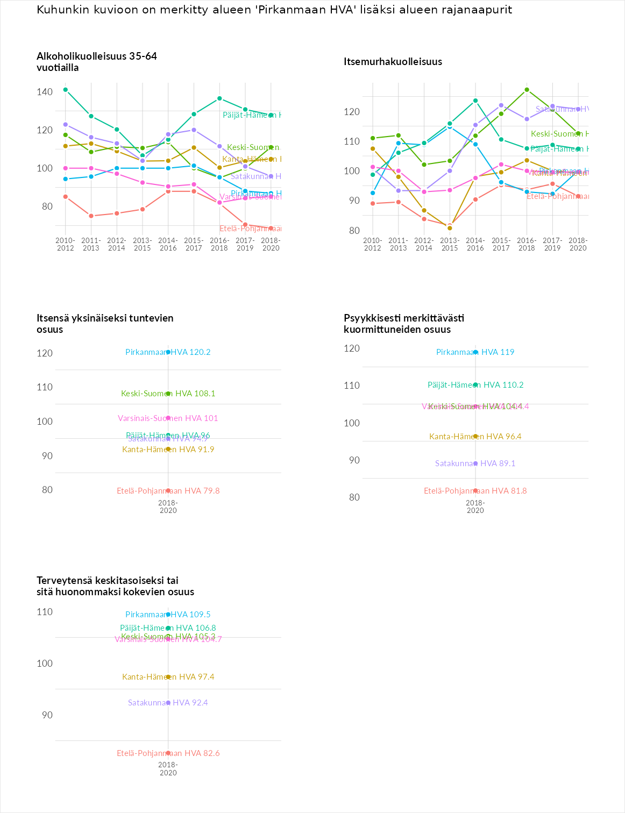

# Huono-osaisuuden sosiaaliset seuraukset

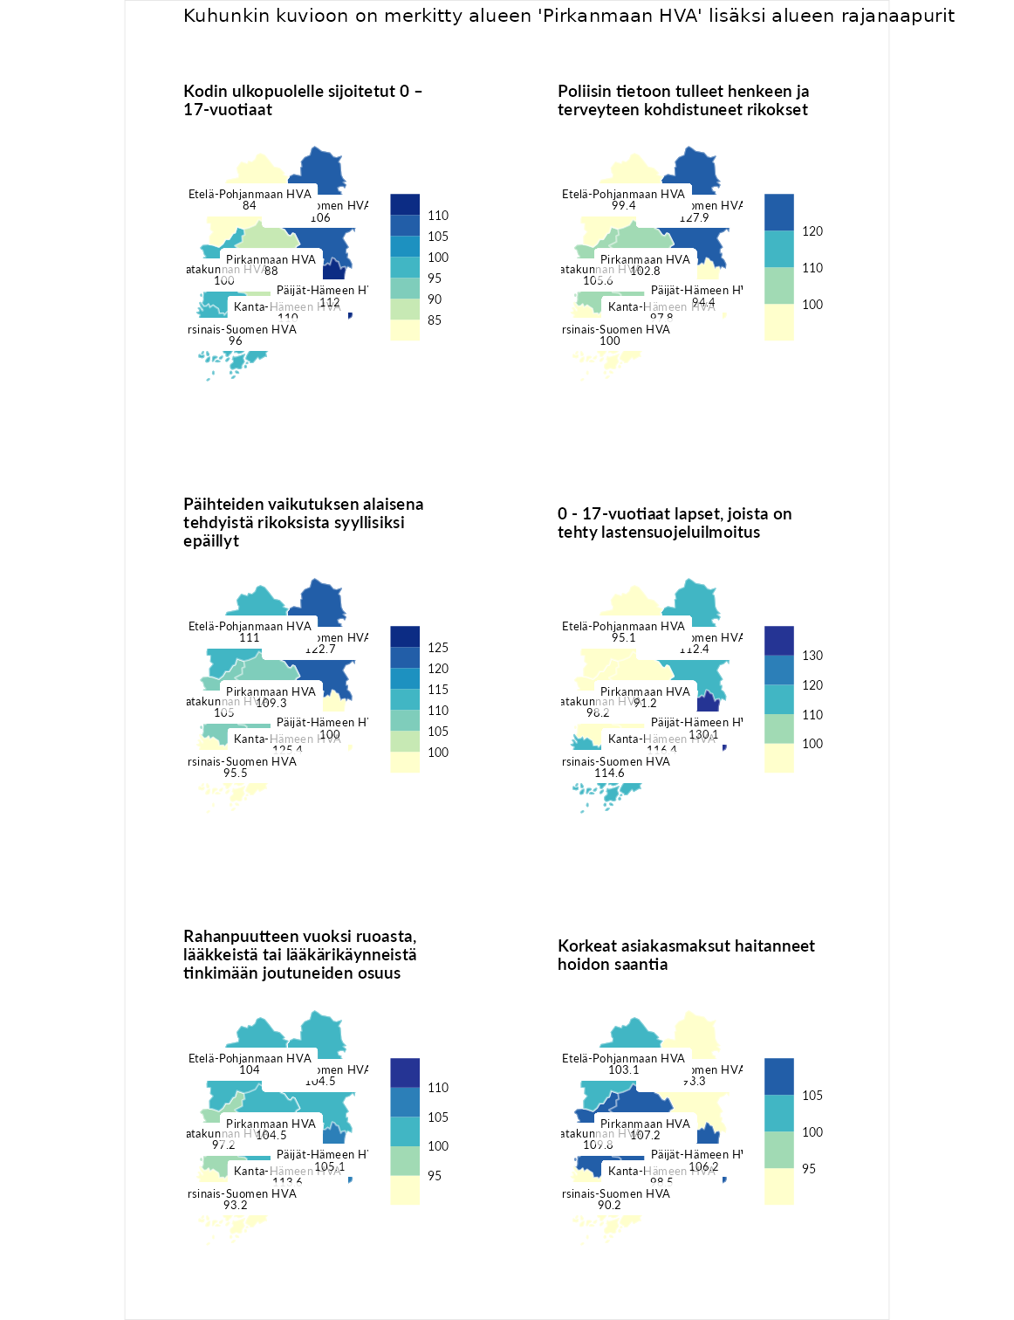

## Kodin ulkopuolelle sijoitetut 0 – 17-vuotiaat

| aluenimi | arvo | asema |
| --- | --- | --- |
| Kymenlaakson HVA (korkein arvo) | 126 | 1 |
| Päijät-Hämeen HVA (naapuri) | 112 | 6 |
| Kanta-Hämeen HVA (naapuri) | 110 | 9 |
| Keski-Suomen HVA (naapuri) | 106 | 10 |
| Satakunnan HVA (naapuri) | 100 | 11 |
| Varsinais-Suomen HVA (naapuri) | 96 | 13 |
| Pirkanmaan HVA (valittu) | 88 | 14 |
| Etelä-Pohjanmaan HVA (naapuri) | 84 | 15 |
| Etelä-Karjalan HVA (matalin arvo) | 46 | 21 |

## Poliisin tietoon tulleet henkeen ja terveyteen kohdistuneet rikokset

| aluenimi | arvo | asema |
| --- | --- | --- |
| Helsingin kaupunki (korkein arvo) | 152.5 | 1 |
| Keski-Suomen HVA (naapuri) | 127.9 | 4 |
| Satakunnan HVA (naapuri) | 105.6 | 9 |
| Pirkanmaan HVA (valittu) | 102.8 | 11 |
| Varsinais-Suomen HVA (naapuri) | 100.0 | 12 |
| Etelä-Pohjanmaan HVA (naapuri) | 99.4 | 13 |
| Kanta-Hämeen HVA (naapuri) | 97.8 | 16 |
| Päijät-Hämeen HVA (naapuri) | 94.4 | 18 |
| Itä-Uudenmaan HVA (matalin arvo) | 78.2 | 22 |

## Päihteiden vaikutuksen alaisena tehdyistä rikoksista syyllisiksi epäillyt

| aluenimi | arvo | asema |
| --- | --- | --- |
| Helsingin kaupunki (korkein arvo) | 132.5 | 1 |
| Kanta-Hämeen HVA (naapuri) | 125.4 | 2 |
| Keski-Suomen HVA (naapuri) | 122.7 | 3 |
| Etelä-Pohjanmaan HVA (naapuri) | 111.0 | 7 |
| Pirkanmaan HVA (valittu) | 109.3 | 9 |
| Satakunnan HVA (naapuri) | 105.0 | 11 |
| Päijät-Hämeen HVA (naapuri) | 100.0 | 12 |
| Varsinais-Suomen HVA (naapuri) | 95.5 | 14 |
| Itä-Uudenmaan HVA (matalin arvo) | 62.2 | 22 |

## 0 - 17-vuotiaat lapset, joista on tehty lastensuojeluilmoitus

| aluenimi | arvo | asema |
| --- | --- | --- |
| Vantaan ja Keravan HVA (korkein arvo) | 138.1 | 1 |
| Päijät-Hämeen HVA (naapuri) | 130.1 | 2 |
| Kanta-Hämeen HVA (naapuri) | 116.4 | 5 |
| Varsinais-Suomen HVA (naapuri) | 114.6 | 7 |
| Keski-Suomen HVA (naapuri) | 112.4 | 8 |
| Satakunnan HVA (naapuri) | 98.2 | 13 |
| Etelä-Pohjanmaan HVA (naapuri) | 95.1 | 16 |
| Pirkanmaan HVA (valittu) | 91.2 | 17 |
| Pohjanmaan HVA (matalin arvo) | 68.6 | 22 |

## Rahanpuutteen vuoksi ruoasta, lääkkeistä tai lääkärikäynneistä tinkimään joutuneiden osuus

| aluenimi | arvo | asema |
| --- | --- | --- |
| Vantaan ja Keravan HVA (korkein arvo) | 137.5 | 1 |
| Kanta-Hämeen HVA (naapuri) | 113.6 | 4 |
| Päijät-Hämeen HVA (naapuri) | 105.1 | 7 |
| Keski-Suomen HVA (naapuri) | 104.5 | 8 |
| Pirkanmaan HVA (valittu) | 104.5 | 9 |
| Etelä-Pohjanmaan HVA (naapuri) | 104.0 | 10 |
| Satakunnan HVA (naapuri) | 97.2 | 14 |
| Varsinais-Suomen HVA (naapuri) | 93.2 | 18 |
| Etelä-Karjalan HVA (matalin arvo) | 85.2 | 22 |

## Korkeat asiakasmaksut haitanneet hoidon saantia

| aluenimi | arvo | asema |
| --- | --- | --- |
| Kainuun HVA (korkein arvo) | 123.7 | 1 |
| Satakunnan HVA (naapuri) | 109.8 | 5 |
| Pirkanmaan HVA (valittu) | 107.2 | 7 |
| Päijät-Hämeen HVA (naapuri) | 106.2 | 9 |
| Etelä-Pohjanmaan HVA (naapuri) | 103.1 | 10 |
| Kanta-Hämeen HVA (naapuri) | 98.5 | 14 |
| Keski-Suomen HVA (naapuri) | 93.3 | 17 |
| Varsinais-Suomen HVA (naapuri) | 90.2 | 19 |
| Länsi-Uudenmaan HVA (matalin arvo) | 79.4 | 22 |

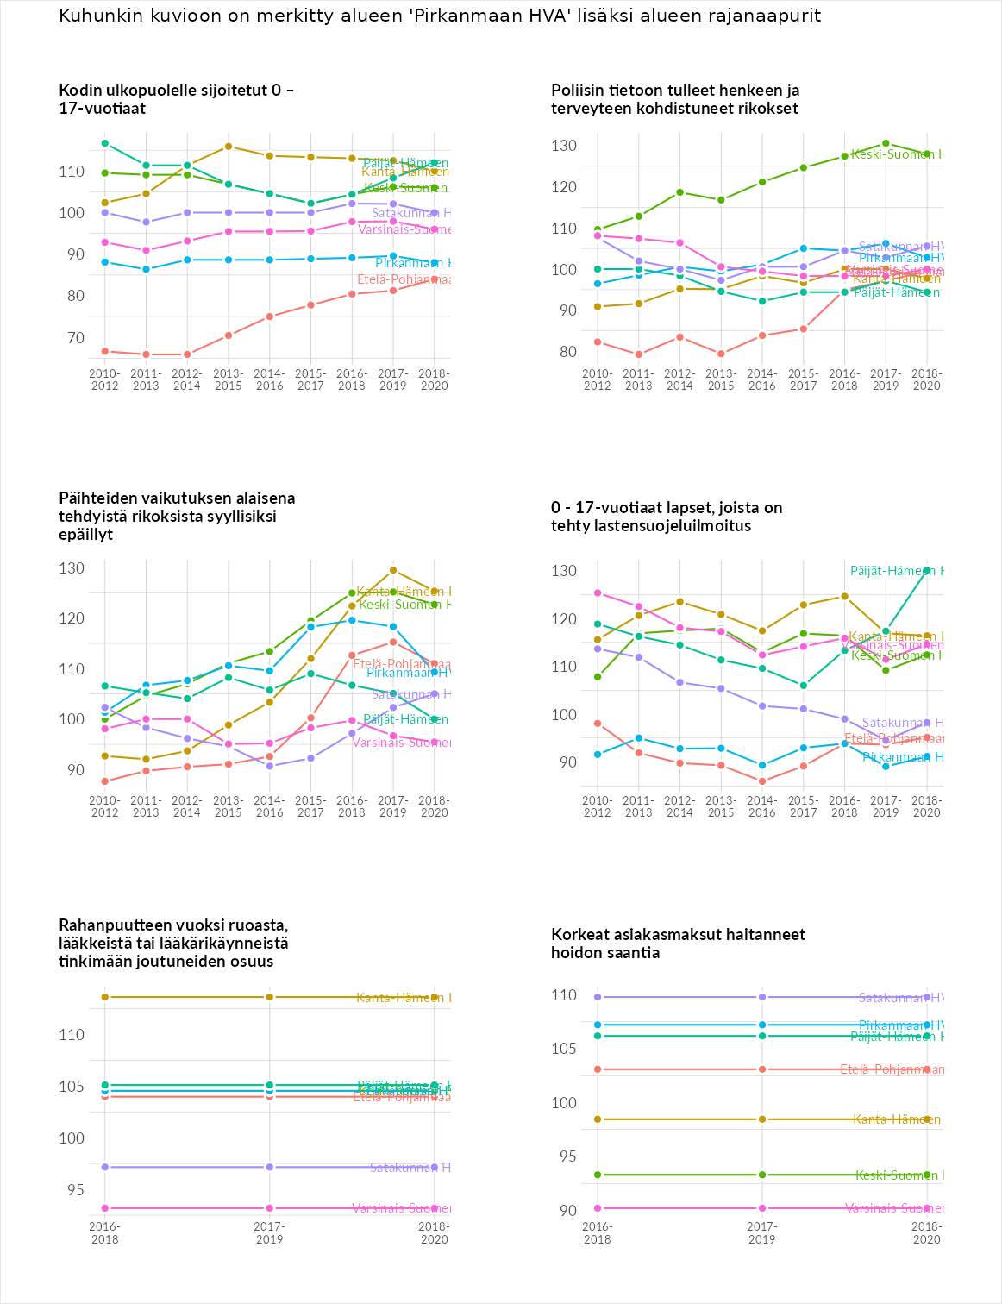

# Huono-osaisuuden taloudelliset yhteydet

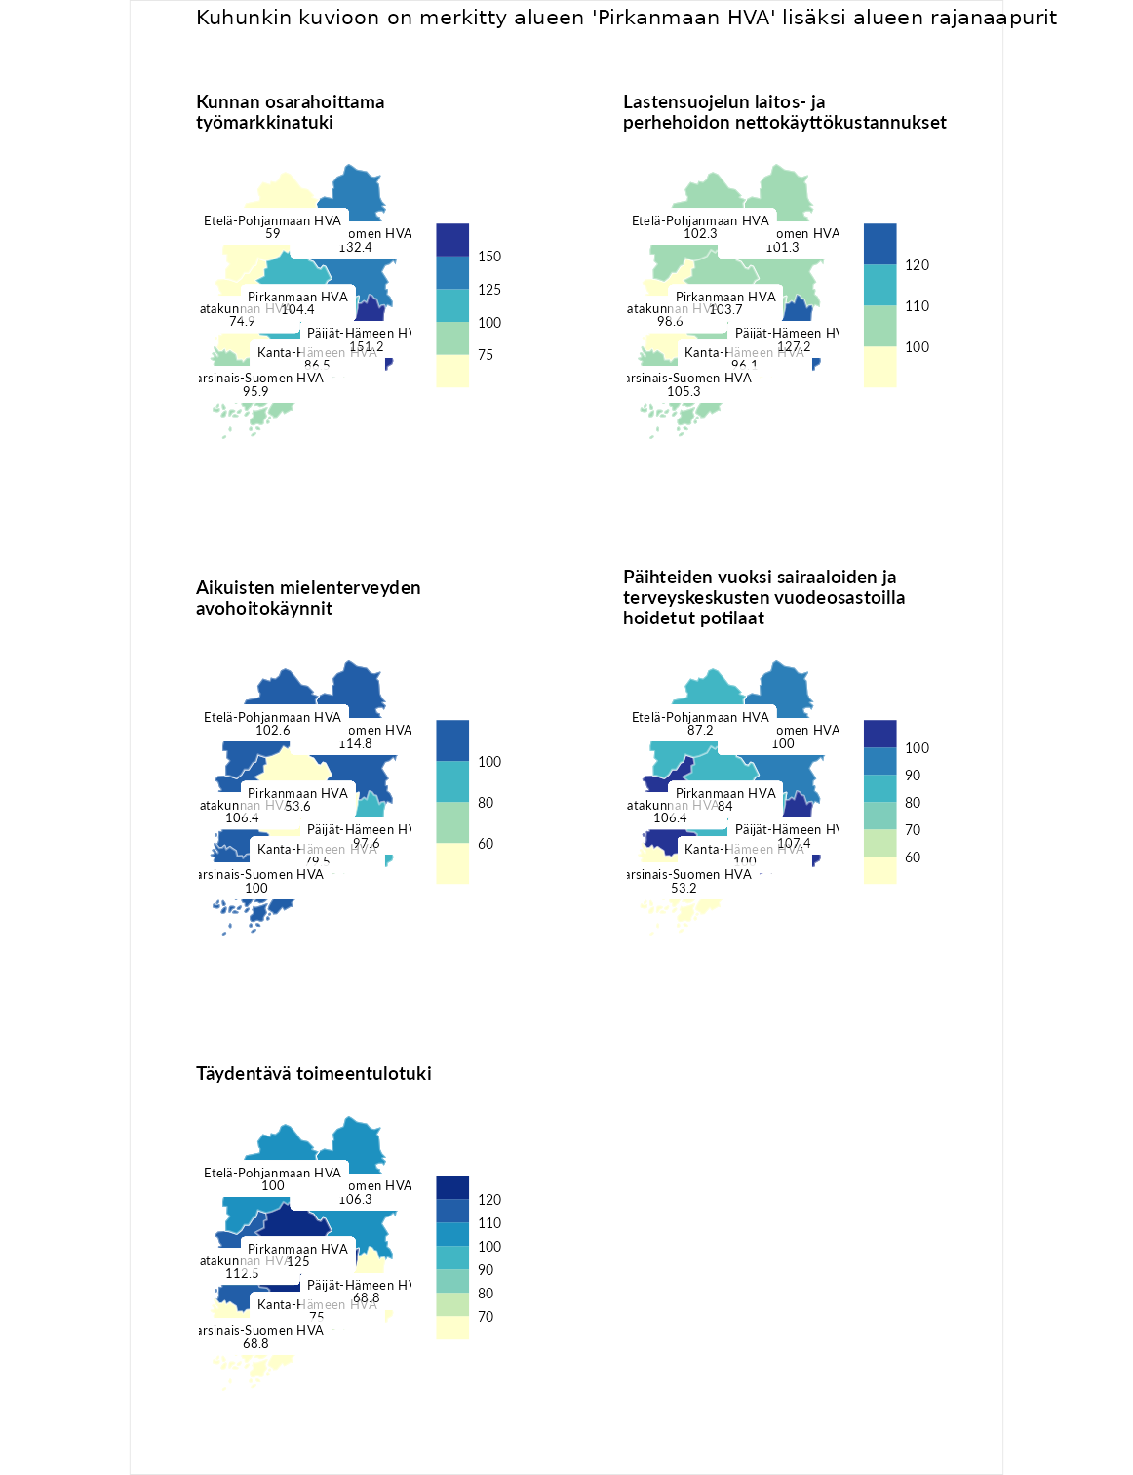

## Kunnan osarahoittama työmarkkinatuki

| aluenimi | arvo | asema |
| --- | --- | --- |
| Päijät-Hämeen HVA (naapuri) | 151.2 | 1 |
| Päijät-Hämeen HVA (korkein arvo) | 151.2 | 1 |
| Keski-Suomen HVA (naapuri) | 132.4 | 5 |
| Pirkanmaan HVA (valittu) | 104.4 | 10 |
| Varsinais-Suomen HVA (naapuri) | 95.9 | 14 |
| Kanta-Hämeen HVA (naapuri) | 86.5 | 16 |
| Satakunnan HVA (naapuri) | 74.9 | 19 |
| Etelä-Pohjanmaan HVA (naapuri) | 59.0 | 21 |
| Pohjanmaan HVA (matalin arvo) | 57.4 | 22 |

## Lastensuojelun laitos- ja perhehoidon nettokäyttökustannukset

| aluenimi | arvo | asema |
| --- | --- | --- |
| Vantaan ja Keravan HVA (korkein arvo) | 152.0 | 1 |
| Päijät-Hämeen HVA (naapuri) | 127.2 | 2 |
| Varsinais-Suomen HVA (naapuri) | 105.3 | 4 |
| Pirkanmaan HVA (valittu) | 103.7 | 8 |
| Etelä-Pohjanmaan HVA (naapuri) | 102.3 | 9 |
| Keski-Suomen HVA (naapuri) | 101.3 | 10 |
| Satakunnan HVA (naapuri) | 98.6 | 14 |
| Kanta-Hämeen HVA (naapuri) | 96.1 | 16 |
| Itä-Uudenmaan HVA (matalin arvo) | 62.1 | 22 |

## Aikuisten mielenterveyden avohoitokäynnit

| aluenimi | arvo | asema |
| --- | --- | --- |
| Kainuun HVA (korkein arvo) | 158.4 | 1 |
| Keski-Suomen HVA (naapuri) | 114.8 | 5 |
| Satakunnan HVA (naapuri) | 106.4 | 7 |
| Etelä-Pohjanmaan HVA (naapuri) | 102.6 | 10 |
| Varsinais-Suomen HVA (naapuri) | 100.0 | 11 |
| Päijät-Hämeen HVA (naapuri) | 97.6 | 13 |
| Kanta-Hämeen HVA (naapuri) | 79.5 | 18 |
| Pirkanmaan HVA (valittu) | 53.6 | 22 |
| Pirkanmaan HVA (matalin arvo) | 53.6 | 22 |

## Päihteiden vuoksi sairaaloiden ja terveyskeskusten vuodeosastoilla hoidetut potilaat

| aluenimi | arvo | asema |
| --- | --- | --- |
| Keski-Pohjanmaan HVA (korkein arvo) | 157.4 | 1 |
| Päijät-Hämeen HVA (naapuri) | 107.4 | 6 |
| Satakunnan HVA (naapuri) | 106.4 | 8 |
| Kanta-Hämeen HVA (naapuri) | 100.0 | 10 |
| Keski-Suomen HVA (naapuri) | 100.0 | 12 |
| Etelä-Pohjanmaan HVA (naapuri) | 87.2 | 14 |
| Pirkanmaan HVA (valittu) | 84.0 | 15 |
| Varsinais-Suomen HVA (naapuri) | 53.2 | 20 |
| Pohjanmaan HVA (matalin arvo) | 45.7 | 22 |

## Täydentävä toimeentulotuki

| aluenimi | arvo | asema |
| --- | --- | --- |
| Helsingin kaupunki (korkein arvo) | 200.0 | 1 |
| Pirkanmaan HVA (valittu) | 125.0 | 8 |
| Satakunnan HVA (naapuri) | 112.5 | 9 |
| Keski-Suomen HVA (naapuri) | 106.3 | 10 |
| Etelä-Pohjanmaan HVA (naapuri) | 100.0 | 12 |
| Kanta-Hämeen HVA (naapuri) | 75.0 | 18 |
| Päijät-Hämeen HVA (naapuri) | 68.8 | 21 |
| Päijät-Hämeen HVA (matalin arvo) | 68.8 | 21 |
| Varsinais-Suomen HVA (naapuri) | 68.8 | 22 |

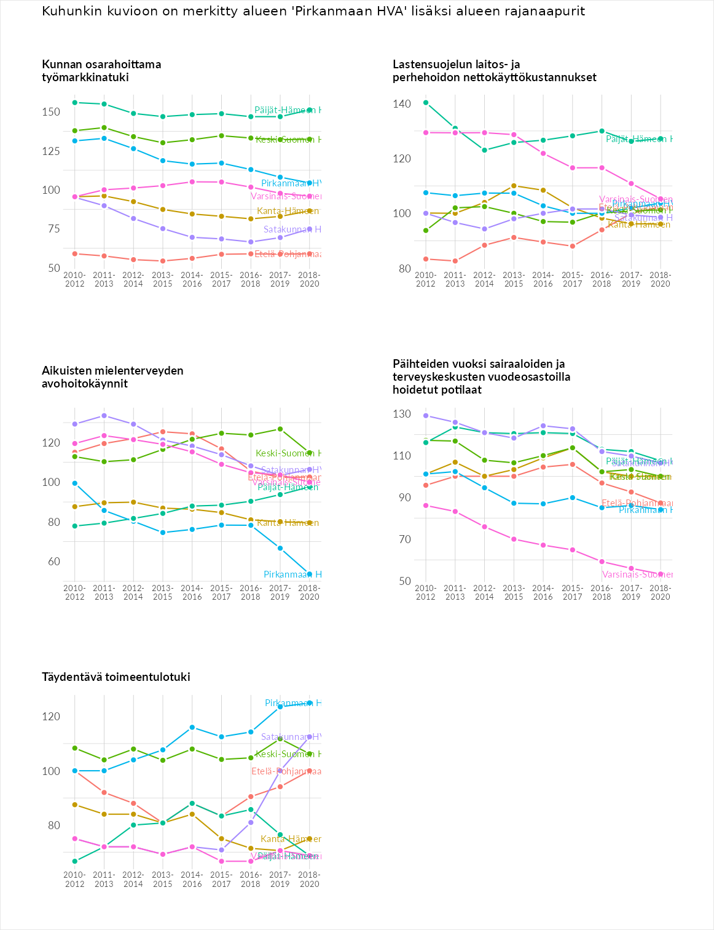

# Postinumeroaluekohtaiset tiedot

| aluekoodi | aluenimi | Kokonaislukema | Alimpaan tuloluokkaan kuuluvat taloudet | Alimpaan tuloluokkaan kuuluvat täysi-ikäiset | Työttömät | Peruskoulutuksen omaavat |
| --- | --- | --- | --- | --- | --- | --- |
| 34550 | Itä-Aure | 174.0 | 150.8 | 146.7 | 218.6 | 179.9 |
| 34980 | Killinkoski | 165.1 | 175.0 | 141.9 | 191.9 | 151.8 |
| 34530 | Länsi-Aure | 154.8 | 157.6 | 145.9 | 177.4 | 138.5 |
| 17870 | Ruolahti | 154.2 | 198.3 | 133.4 | 138.0 | 147.3 |
| 36880 | Vehkajärvi | 148.7 | 141.4 | 170.0 | 144.5 | 139.1 |
| 31750 | Kehro | 146.1 | 164.1 | 158.9 | 113.7 | 147.7 |
| 17840 | Harjunsalmi | 145.7 | 120.5 | 135.4 | 203.9 | 123.2 |
| 39450 | Sisättö | 142.9 | 115.0 | 146.6 | 147.9 | 162.0 |
| 39770 | Aureskoski | 142.9 | 157.6 | 156.6 | 111.9 | 145.4 |
| 14960 | Puutikkala | 142.6 | 149.2 | 128.9 | 179.2 | 113.1 |
| 42830 | Ylä-Kolkki | 141.4 | NA | 112.6 | 151.2 | 160.3 |
| 34870 | Visuvesi | 140.3 | 141.6 | 128.0 | 144.6 | 147.0 |
| 31160 | Nuutajärvi | 134.6 | 153.1 | 135.2 | 116.7 | 133.2 |
| 33720 | Hervanta | 134.5 | 174.7 | 149.1 | 127.5 | 86.8 |
| 33850 | Multisilta | 134.4 | 149.2 | 110.0 | 175.8 | 102.5 |
| 35240 | Ristakallio | 133.5 | 152.2 | 146.8 | 151.3 | 83.5 |
| 34930 | Liedenpohja | 132.2 | 128.9 | 139.2 | 128.3 | 132.6 |
| 34450 | Jäminkipohja | 130.4 | 138.4 | 135.8 | 129.2 | 118.1 |
| 37380 | Krääkkiö | 130.1 | 124.4 | 133.9 | 141.0 | 121.1 |
| 38490 | Haukijärvi | 129.1 | 104.2 | 155.6 | 176.1 | 80.5 |
| 17800 | Kuhmoinen Keskus | 128.9 | 141.5 | 126.0 | 113.7 | 134.5 |
| 34770 | Kurjenkylä | 128.6 | 148.8 | 146.2 | 113.1 | 106.2 |
| 35220 | Eräjärvi | 128.6 | 133.6 | 137.1 | 127.0 | 116.5 |
| 33310 | Tesoma | 127.6 | 141.2 | 98.4 | 165.2 | 105.5 |
| 34910 | Äijänneva | 127.5 | 133.5 | 172.4 | 65.5 | 138.4 |
| 42840 | Kolkki | 126.8 | 109.0 | 167.0 | 119.2 | 111.9 |
| 17930 | Päijälä | 126.7 | 113.9 | 131.4 | 137.5 | 123.9 |
| 34970 | Toisvesi | 126.6 | 116.9 | 133.8 | 172.5 | 83.1 |
| 35270 | Västilä | 126.6 | 131.6 | 125.9 | 151.0 | 97.8 |
| 34740 | Koro | 126.2 | 126.9 | 116.0 | 209.8 | 52.1 |
| 31860 | Tursa | 125.2 | 118.1 | 161.2 | 103.2 | 118.5 |
| 39660 | Lapinneva | 124.8 | 134.7 | 123.3 | 111.5 | 129.7 |
| 39880 | Kihniö Asemanseutu | 124.7 | 128.9 | 140.7 | 109.4 | 119.9 |
| 34270 | Velaatta | 124.1 | 117.1 | 132.8 | 134.2 | 112.4 |
| 34300 | Kuru Keskus | 124.1 | 134.9 | 109.6 | 134.7 | 117.0 |
| 42870 | Kotala | 123.6 | 125.2 | 144.1 | 102.9 | 122.1 |
| 31730 | Honkola | 121.9 | 97.1 | 148.5 | 112.1 | 130.0 |
| 35990 | Kolho | 121.9 | 122.0 | 106.0 | 116.8 | 142.9 |
| 31760 | Urjala Keskus | 121.5 | 144.0 | 98.6 | 108.7 | 134.6 |
| 17850 | Pihlajakoski | 121.0 | 108.6 | 142.6 | 124.7 | 108.2 |
| 34510 | Luode | 120.5 | 105.7 | 152.4 | 104.5 | 119.4 |
| 31900 | Punkalaidun Keskus | 118.9 | 146.5 | 119.6 | 80.7 | 128.9 |
| 39820 | Kihniö Keskus | 118.8 | 133.2 | 119.6 | 91.9 | 130.4 |
| 34410 | Murole | 117.8 | 122.2 | 111.6 | 123.3 | 114.2 |
| 38510 | Suodenniemi | 117.6 | 129.9 | 127.1 | 108.9 | 104.4 |
| 36930 | Kyynärö | 117.1 | 119.8 | 130.5 | 86.8 | 131.5 |
| 37240 | Linnavuori | 117.1 | 120.9 | 95.9 | 159.0 | 92.5 |
| 36910 | Rautajärvi | 116.8 | 136.4 | 126.1 | 67.9 | 136.8 |
| 35500 | Korkeakoski | 115.8 | 126.9 | 99.8 | 94.5 | 142.3 |
| 32740 | Äetsä Keskus | 115.7 | 131.0 | 107.9 | 80.9 | 143.0 |
| 33800 | Nekala | 115.0 | 150.7 | 100.7 | 137.3 | 71.3 |
| 31720 | Urjalankylä-Kehro | 114.7 | 103.0 | 119.2 | 114.5 | 122.2 |
| 39430 | Röyhiö | 114.6 | 97.0 | 117.4 | 171.4 | 72.7 |
| 34600 | Ruovesi Keskus-Nenonen | 114.3 | 128.4 | 106.4 | 106.3 | 116.1 |
| 34420 | Muroleen Kanava | 114.1 | NA | 148.8 | 110.0 | 83.5 |
| 31830 | Halkivaha | 113.7 | 120.1 | 114.4 | 95.3 | 125.2 |
| 39810 | Linnankylä | 113.6 | 114.8 | 142.6 | 73.8 | 123.1 |
| 42850 | Pohjaslahti | 113.4 | 99.7 | 131.6 | 126.1 | 96.3 |
| 36840 | Kuhmajärvi | 112.9 | 99.7 | 101.5 | 119.4 | 130.9 |
| 17970 | Puukkoinen | 112.3 | NA | 122.3 | 121.9 | 92.6 |
| 34180 | Länsi-Teisko | 111.9 | 117.5 | 133.7 | 90.2 | 106.2 |
| 34730 | Vaskuu | 111.3 | 127.8 | 146.4 | 60.9 | 110.3 |
| 17780 | Harmoinen | 111.1 | 91.2 | 128.7 | 140.1 | 84.5 |
| 34640 | Mustajärvi | 110.7 | 115.9 | 110.1 | 114.9 | 101.9 |
| 39195 | Kaipio | 110.3 | 104.0 | 149.7 | 69.3 | 118.2 |
| 39700 | Parkano Keskus | 110.2 | 122.1 | 101.4 | 102.9 | 114.5 |
| 31950 | Sadonmaa | 110.1 | 132.2 | 142.0 | 61.4 | 105.0 |
| 36720 | Aitoo | 110.1 | 125.2 | 107.2 | 104.6 | 103.5 |
| 39610 | Kovelahti | 110.0 | 113.7 | 133.4 | 101.4 | 91.3 |
| 33330 | Myllypuro-Kalkku | 109.7 | 118.5 | 90.7 | 146.9 | 82.7 |
| 39750 | Vatajanjärvi | 109.7 | 109.1 | 128.7 | 92.1 | 109.1 |
| 34800 | Virrat Keskus | 109.2 | 128.1 | 98.5 | 93.9 | 116.4 |
| 39590 | Tevaniemi | 109.1 | 121.7 | 116.6 | 93.1 | 104.9 |
| 38360 | Kiikoinen | 108.8 | 124.5 | 125.6 | 75.6 | 109.5 |
| 35800 | Mänttä | 108.6 | 118.8 | 87.6 | 114.2 | 113.7 |
| 31970 | Kanteenmaa | 108.3 | 122.1 | 145.2 | 57.8 | 108.1 |
| 31700 | Urjala Asemanseutu-Hanhisuo | 108.1 | 109.5 | 107.3 | 105.8 | 109.6 |
| 36760 | Luopioinen Keskus | 107.7 | 110.1 | 102.8 | 100.0 | 117.9 |
| 34950 | Ohtola | 107.6 | 103.8 | 115.1 | 104.9 | 106.5 |
| 35300 | Orivesi Keskus | 107.6 | 125.4 | 95.5 | 103.1 | 106.6 |
| 36450 | Salmentaka | 106.9 | 111.1 | 109.7 | 114.6 | 92.4 |
| 39500 | Ikaalinen Keskus | 106.3 | 124.4 | 102.9 | 97.8 | 100.1 |
| 37100 | Nokia Keskus | 106.2 | 119.7 | 82.6 | 108.8 | 113.7 |
| 33840 | Peltolammi | 105.5 | 119.5 | 100.9 | 122.1 | 79.3 |
| 36810 | Kuhmalahti Keskus | 105.1 | 106.0 | 94.3 | 109.3 | 110.7 |
| 39580 | Riitiala | 105.1 | 107.7 | 110.8 | 107.9 | 94.0 |
| 33410 | Lentävänniemi | 104.3 | 117.9 | 92.3 | 125.6 | 81.6 |
| 35750 | Väärinmaja | 103.7 | 108.1 | 120.2 | 95.8 | 90.7 |
| 33540 | Kaleva | 103.4 | 145.7 | 123.2 | 94.3 | 50.5 |
| 31140 | Menonen | 103.3 | 115.6 | 107.5 | 57.3 | 132.7 |
| 34260 | Terälahti | 103.0 | 102.4 | 101.1 | 117.0 | 91.6 |
| 35420 | Talviainen | 103.0 | 88.4 | 102.5 | 149.3 | 71.6 |
| 38200 | Vammala Keskus | 103.0 | 127.7 | 89.2 | 80.9 | 114.2 |
| 39290 | Vesajärvi | 102.8 | 57.5 | 126.7 | 147.7 | 79.3 |
| 39530 | Kilvakkala | 102.8 | 103.2 | 113.8 | 92.7 | 101.8 |
| 35700 | Vilppula Keskus | 102.7 | 113.9 | 100.6 | 87.7 | 108.4 |
| 34320 | Parkkuu | 102.1 | 93.8 | 115.0 | 103.8 | 95.9 |
| 38210 | Vammala Asemanseutu | 101.6 | 117.1 | 97.6 | 83.2 | 108.4 |
| 39310 | Viljakkala Keskus | 101.6 | 113.3 | 108.1 | 86.0 | 99.0 |
| 31930 | Vanttila | 101.3 | 102.5 | 128.1 | 77.7 | 97.0 |
| 33710 | Kaukajärvi | 100.9 | 113.5 | 94.5 | 120.0 | 75.6 |
| 38460 | Mouhijärvi Keskus | 100.9 | 109.1 | 95.8 | 96.7 | 101.9 |
| 33530 | Kissanmaa | 100.7 | 132.6 | 118.2 | 92.7 | 59.0 |
| 37900 | Kylmäkoski Asemanseutu | 100.4 | 105.9 | 105.4 | 77.5 | 112.7 |
| 38300 | Kiikka | 100.4 | 106.6 | 101.6 | 91.1 | 102.3 |
| 35320 | Hirsilä | 100.2 | 97.3 | 94.7 | 71.2 | 137.4 |
| 35480 | Längelmäki | 100.2 | 118.4 | 84.0 | 87.3 | 111.1 |
| 33250 | Pispala | 99.7 | 122.7 | 100.1 | 125.3 | 51.0 |
| 35530 | Lyly | 99.2 | 108.4 | 111.2 | 79.9 | 97.3 |
| 32730 | Keikyä | 99.1 | 103.7 | 114.4 | 69.8 | 108.5 |
| 31810 | Oriniemi | 98.6 | 109.9 | 128.8 | 40.6 | 115.0 |
| 38470 | Hyynilä | 98.4 | 92.0 | 117.6 | 101.7 | 82.2 |
| 37600 | Valkeakoski Keskus | 98.1 | 102.4 | 79.8 | 113.5 | 96.6 |
| 37960 | Sotkia | 97.5 | 92.5 | 99.7 | 79.6 | 118.1 |
| 35520 | Pirttikangas | 97.2 | 86.7 | 89.9 | 86.6 | 125.6 |
| 33210 | Itä-Amuri-Tammerkoski | 97.0 | 113.6 | 94.7 | 119.9 | 59.8 |
| 37770 | Tarttila | 96.3 | 79.1 | 99.4 | 108.6 | 97.9 |
| 39620 | Kovesjoki | 96.3 | 91.6 | 113.7 | 74.3 | 105.7 |
| 31850 | Koskioinen | 96.1 | 121.2 | 110.5 | 43.1 | 109.7 |
| 38270 | Sammaljoki | 95.6 | 102.3 | 134.2 | 58.4 | 87.4 |
| 37700 | Sääksmäki | 95.5 | 84.9 | 104.8 | 124.4 | 67.8 |
| 33900 | Härmälä-Rantaperkiö | 95.4 | 113.7 | 88.3 | 115.4 | 64.0 |
| 36420 | Sahalahti Keskus | 95.3 | 103.1 | 86.2 | 100.5 | 91.4 |
| 38280 | Illo | 94.9 | 112.5 | 121.0 | 57.2 | 88.9 |
| 39780 | Alaskylä | 94.9 | 94.0 | 104.4 | 82.4 | 99.1 |
| 33420 | Lamminpää | 94.6 | 87.6 | 80.4 | 133.3 | 77.1 |
| 33500 | Osmonmäki-Petsamo | 94.2 | 121.1 | 93.3 | 101.3 | 61.2 |
| 39200 | Kyröskoski | 94.2 | 104.0 | 85.3 | 89.2 | 98.4 |
| 38220 | Stormi | 94.1 | 101.3 | 114.1 | 68.2 | 92.6 |
| 37830 | Viiala Keskus | 94.0 | 102.0 | 87.1 | 90.4 | 96.3 |
| 33400 | Luoteis-Tampere | 93.8 | 106.8 | 86.9 | 108.9 | 72.6 |
| 34710 | Vaskivesi | 93.5 | 82.6 | 115.1 | 95.1 | 81.4 |
| 33200 | Tampere Keskus Läntinen | 93.3 | 114.6 | 92.5 | 112.3 | 53.8 |
| 37910 | Kylmäkoski Keskus | 93.2 | 104.1 | 95.2 | 82.6 | 91.0 |
| 39380 | Lavajärvi | 92.9 | 86.1 | 115.4 | 100.2 | 70.0 |
| 33270 | Epilä | 92.8 | 100.6 | 74.1 | 129.6 | 67.1 |
| 36660 | Laitikkala | 92.2 | 96.7 | 114.5 | 94.5 | 63.2 |
| 35100 | Orivesi Asemanseutu | 92.1 | 80.3 | 88.0 | 112.3 | 88.0 |
| 14980 | Kuohijoki | 92.0 | NA | 106.0 | 57.8 | 112.0 |
| 35820 | Asemakulma-Mustalahti | 91.8 | 86.0 | 81.0 | 103.8 | 96.5 |
| 33520 | Keskussairaala-alue-Kauppi | 91.6 | 117.9 | 95.4 | 98.7 | 54.4 |
| 37800 | Toijala keskus | 91.5 | 100.6 | 84.4 | 85.2 | 95.6 |
| 33470 | Ylöjärvi Keskus | 91.1 | 101.1 | 75.7 | 95.4 | 92.3 |
| 36430 | Pakkala | 90.7 | 89.3 | 90.2 | 81.0 | 102.1 |
| 34330 | Poikelus | 90.6 | 70.8 | 105.0 | 95.0 | 91.6 |
| 37370 | Narva | 90.5 | 100.0 | 107.2 | 68.2 | 86.5 |
| 36600 | Pälkäne Keskus | 90.4 | 99.7 | 88.9 | 83.5 | 89.6 |
| 39180 | Herttuala | 90.3 | 72.3 | 89.0 | 121.9 | 78.1 |
| 36570 | Kaivanto | 90.2 | 78.0 | 117.5 | 88.4 | 77.0 |
| 37350 | Rämsöö | 89.7 | 75.0 | 83.5 | 99.0 | 101.4 |
| 39100 | Hämeenkyrö Keskus | 89.4 | 103.5 | 82.5 | 79.8 | 91.7 |
| 33100 | Tampere Keskus | 89.1 | 112.9 | 103.0 | 93.6 | 47.0 |
| 39170 | Jumesniemi | 88.9 | 78.2 | 109.1 | 89.1 | 79.0 |
| 39340 | Karhe | 88.5 | 84.1 | 94.1 | 80.8 | 95.0 |
| 39410 | Luhalahti | 87.5 | 92.8 | 90.3 | 43.9 | 122.9 |
| 33560 | Takahuhti | 86.9 | 104.4 | 83.2 | 89.5 | 70.5 |
| 38140 | Kärppälä | 86.4 | 82.0 | 100.9 | 91.0 | 71.7 |
| 36220 | Suorama | 86.3 | 90.7 | 79.1 | 97.1 | 78.2 |
| 34150 | Kyrönlahti | 86.1 | 72.0 | 93.0 | 90.1 | 89.5 |
| 37150 | Kankaantaka | 86.1 | 86.3 | 69.7 | 99.6 | 88.6 |
| 33300 | Rahola | 85.0 | 88.8 | 75.0 | 108.8 | 67.6 |
| 37740 | Haukila | 84.7 | 87.5 | 103.9 | 51.4 | 95.8 |
| 36640 | Iltasmäki | 84.2 | 74.0 | 86.6 | 81.2 | 94.8 |
| 33240 | Tahmela | 84.1 | 94.6 | 78.2 | 119.9 | 43.6 |
| 33180 | Lapinniemi-Käpylä | 83.9 | 87.3 | 84.5 | 67.6 | 96.0 |
| 33820 | Koivistonkylä | 83.7 | 89.6 | 83.7 | 97.6 | 63.9 |
| 37630 | Vääräkoivu | 83.7 | 89.9 | 78.7 | 92.2 | 73.8 |
| 37720 | Ritvala | 83.7 | 92.7 | 98.6 | 73.8 | 69.6 |
| 37420 | Valkkinen | 83.4 | 79.2 | 86.5 | 91.9 | 75.9 |
| 37180 | Sarkola | 83.2 | 85.4 | 112.2 | 68.9 | 66.1 |
| 39360 | Komi | 82.8 | 90.0 | 100.5 | 62.2 | 78.2 |
| 37500 | Lempäälä Keskus | 81.8 | 94.8 | 78.6 | 77.8 | 76.3 |
| 33380 | Pitkäniemi | 81.3 | NA | 90.6 | 53.3 | 100.1 |
| 33870 | Vuores | 81.1 | 113.9 | 87.5 | 82.6 | 40.5 |
| 37130 | Alhoniitty | 80.7 | 73.4 | 71.7 | 98.0 | 79.7 |
| 37310 | Tottijärvi | 79.4 | 76.0 | 83.9 | 91.7 | 66.1 |
| 33340 | Haukiluoma-Ikuri | 79.2 | 72.0 | 73.9 | 101.7 | 69.4 |
| 33230 | Länsi-Amuri | 78.9 | 91.8 | 76.2 | 96.3 | 51.5 |
| 39230 | Osara | 78.9 | 81.7 | 93.2 | 56.7 | 83.8 |
| 38100 | Karkku | 78.4 | 80.5 | 97.8 | 56.9 | 78.7 |
| 33580 | Atala-Linnainmaa | 77.9 | 84.9 | 69.7 | 96.9 | 60.3 |
| 38250 | Roismala | 77.9 | 80.8 | 80.5 | 68.0 | 82.3 |
| 34130 | Ylinen | 77.4 | 67.4 | 83.4 | 93.4 | 65.2 |
| 34430 | Kekkonen | 77.4 | 74.8 | 95.0 | 62.7 | 77.1 |
| 36520 | Raikku | 76.7 | 73.4 | 91.6 | 58.6 | 83.1 |
| 34140 | Mutala | 76.6 | 65.5 | 85.7 | 76.5 | 78.5 |
| 36200 | Kangasala Keskus | 76.2 | 83.8 | 73.8 | 74.9 | 72.4 |
| 35540 | Juupajoki | 76.0 | 73.5 | 88.5 | 52.3 | 89.7 |
| 38420 | Häijää | 75.8 | 80.1 | 80.9 | 58.7 | 83.4 |
| 33700 | Messukylä | 75.1 | 97.7 | 93.3 | 60.6 | 48.9 |
| 33880 | Höytämö | 74.9 | 78.9 | 71.3 | 78.5 | 70.9 |
| 37200 | Siuro | 74.8 | 61.9 | 83.2 | 80.3 | 73.7 |
| 39110 | Simuna | 74.8 | 93.9 | 91.9 | 23.6 | 89.8 |
| 36340 | Tohkala | 74.4 | 86.4 | 90.1 | 51.5 | 69.7 |
| 34240 | Kämmenteisko | 73.9 | 66.9 | 73.0 | 80.5 | 75.0 |
| 33680 | Aitolahti | 73.5 | 62.8 | 85.1 | 73.0 | 73.2 |
| 36120 | Suinula-Haviseva | 72.3 | 54.7 | 87.3 | 76.2 | 71.1 |
| 39130 | Sasi | 72.1 | 62.5 | 94.6 | 63.3 | 68.1 |
| 38120 | Kutala | 71.2 | 50.9 | 88.3 | 64.0 | 81.5 |
| 37850 | Metsäkansa | 70.1 | 59.6 | 77.6 | 76.3 | 66.8 |
| 37120 | Koskenmäki | 69.5 | 62.8 | 69.4 | 79.0 | 66.9 |
| 36280 | Pikonlinna | 66.9 | 55.4 | 46.1 | 60.7 | 105.4 |
| 36270 | Huutijärvi | 66.6 | 66.3 | 77.4 | 52.4 | 70.3 |
| 36240 | Nattari | 66.5 | 65.7 | 68.3 | 73.1 | 58.9 |
| 37530 | Säijä | 66.3 | 51.8 | 65.3 | 77.7 | 70.3 |
| 33960 | Suuppa | 66.2 | 63.2 | 66.8 | 73.0 | 61.6 |
| 35550 | Salokunta | 65.7 | 57.1 | 99.9 | 39.6 | 66.5 |
| 39150 | Pinsiö | 63.4 | 56.0 | 75.2 | 64.4 | 57.9 |
| 33950 | Killo | 63.1 | 67.1 | 65.5 | 63.6 | 56.2 |
| 35740 | Ylä-Vääri | 63.0 | 33.1 | 90.7 | 45.9 | 82.5 |
| 37470 | Vesilahti Keskus | 62.5 | 56.0 | 74.1 | 58.6 | 61.1 |
| 33430 | Vuorentausta | 61.6 | 51.3 | 65.7 | 64.6 | 64.9 |
| 33480 | Manninmäki-Haavisto | 60.7 | 57.4 | 61.9 | 62.2 | 61.2 |
| 37570 | Koivuniemi | 60.7 | 57.0 | 83.6 | 38.7 | 63.5 |
| 33610 | Olkahinen-Tasanne | 58.9 | 43.0 | 62.7 | 77.2 | 52.7 |
| 33730 | Leinola-Vehmainen | 57.2 | 47.0 | 66.2 | 63.0 | 52.7 |
| 37550 | Kuivaspää | 56.4 | 50.4 | 63.7 | 61.8 | 49.7 |
| 37560 | Kulju | 56.1 | 49.9 | 64.8 | 60.5 | 49.1 |
| 33980 | Pirkkala kk | 54.6 | 35.5 | 67.7 | 59.3 | 55.7 |
| 34110 | Lakiala | 54.3 | 41.8 | 66.4 | 50.6 | 58.7 |
| 37860 | Kärjenniemi | 53.4 | 37.0 | 54.3 | 65.1 | 57.4 |
| 33450 | Siivikkala | 53.0 | 38.9 | 58.6 | 60.5 | 54.0 |
| 37140 | Harjuniitty | 52.8 | 45.7 | 52.4 | 58.7 | 54.7 |
| 36110 | Ruutana | 50.5 | 36.0 | 57.7 | 59.5 | 48.9 |
| 36100 | Kangasala Asemanseutu | 48.3 | 33.7 | 60.6 | 56.1 | 42.7 |
| 39160 | Julkujärvi | 47.5 | 39.0 | 51.7 | 53.0 | 46.2 |
| 33920 | Toivio | 47.0 | 31.3 | 56.7 | 49.0 | 51.2 |
| 17950 | Kylämä | NA | NA | NA | NA | NA |
| 35260 | Leväslahti | NA | NA | NA | NA | NA |
| 37210 | Kulovesi | NA | NA | NA | NA | NA |
| 38130 | Ellivuori | NA | NA | NA | NA | NA |

